6 класс
Шестиклассники (дети 11-12 лет) характеризуются резким возрастанием познавательной активности и любознательности, возникновением познавательных интересов.
В этот период подростку становится интересно многое, далеко выходящее за рамки его повседневной жизни. Его начинают интересовать вопросы прошлого и будущего, проблемы войны и мира, жизни и смерти, экологические и социальные темы, возможности познания мира, инопланетяне, ведьмы и гороскопы.
Этот возраст иногда называют «зенитом любознательности» (по сравнению с младшими и старшими детьми). Интересы многочисленны и разнообразны, чаще - поверхностны.
Любознательность в этом возрасте носит еще довольно инфантильный характер. Это пока еще не собственно интересы, а создание некоторой основы, которая может позволить ребенку в дальнейшем найти область подлинных, имеющих личностный смысл интересов и обеспечить полноценный профессиональный выбор.
МОДА НА УВЛЕЧЕНИЯ
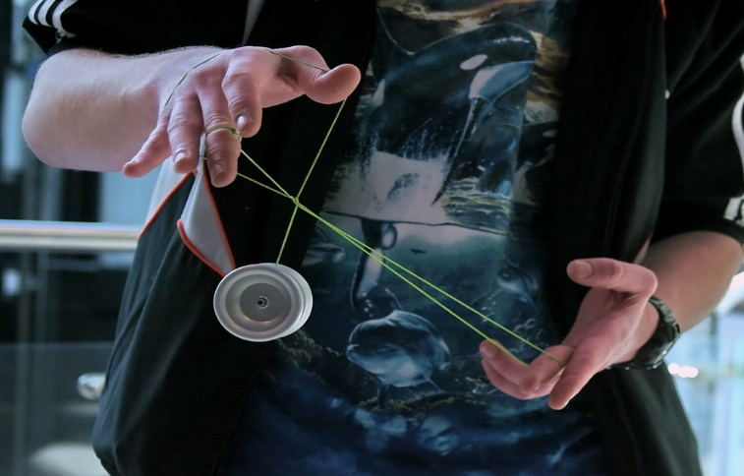
Специфика интересов подростков заключается в том, что эти интересы во многом обслуживают потребность в общении со сверстниками: общие увлечения дают повод для общения, его содержание и средства. В значительной части случаев подросток интересуется тем, чем интересуются его друзья, и если хочет войти в какую-то компанию, подружиться с кем-нибудь, то начинает действительно интересоваться тем, что интересно этой компании (например, какой-либо рок- или панк-группой, ездой на мотоцикле или направлением в моде).
С этим связана и характерная для подростков «мода на интересы», когда какое-либо увлечение как бы внезапно охватывает весь класс, параллель, а иногда даже чуть ли не всю школу и так же внезапно гаснет.
Подобная «мода» может причудливо соединять в различные комбинации самые разные интересы — от достаточно возвышенных до простых и даже вредных.
Своеобразной чертой подростковых интересов является безоглядность увлечения, когда интерес, часто случайный и ситуативный, вдруг приобретает сверхценный характер, становится чрезмерным. Такое встречается и в более младшем, и в более старшем возрастах, но наиболее часто — в 11-12 лет.
В ПОИСКАХ ЭМОЦИОНАЛЬНОГО НАСЫЩЕНИЯ
«Сверхценными» могут стать и ситуативные, и достаточно устойчивые желания, то есть любые мотивы и потребности подростка. Подобные интересы обычно достаточно быстро проходят, однако при отсутствии каких-либо сильных конкурирующих мотивов и поддержке группы сверстников они могут приобрести характер длительного сверхценного увлечения. Примером этого служат многочисленные фан-клубы спортивных команд, музыкантов, актеров и т.п.
Отдельно следует сказать о музыкальных пристрастиях школьников. Именно в это время у подростков обычно возникает интерес к различным ансамблям, группам, исполнителям. Во многом он определяется существующей в школе, в компании сверстников модой на те или иные музыкальные направления. Но, кроме того, интерес, можно сказать, даже страсть к определенным музыкальным стилям связаны с особенностями эмоциональной жизни подростков. Они испытывают потребность в эмоциональном насыщении, в соответствующем эмоциональном резонансе, а слова песен являются как бы ответом на многие мучающие подростка вопросы.

ОТСУТСТВИЕ ИНТЕРЕСОВ
Подростку становится неинтересным многое из того, чем он увлекался раньше. С этим связано чрезвычайно сложное и серьезное по своим последствиям полное отсутствие интересов, которое можно наблюдать в этот период, но чаще — в начале старшего подросткового возраста.
Причины устойчивого и полного отсутствия интересов у подростка кроются часто в отсутствии каких-либо ярких увлечений у окружающих взрослых. Отрицательно может повлиять и их чрезмерная активность, направленная на развитие какого-либо интереса.
Влияют на отсутствие интересов у детей также социальные условия: нехватка кружков, книг в библиотеках, спортивных секций или высокая, недоступная семье школьника стоимость средств удовлетворения этих интересов (инструментов, оплаты секций и др.).
Развитие интересов в подростковом возрасте определяется общей атмосферой школы: увлеченностью педагогов собственным предметом и наличием у них более широких интересов, желанием передать это ученикам, поддержкой увлечений школьников.
Нередко интересы школьника быстро гаснут, так как он испытывает вполне закономерную для деятельности в новой сфере неуверенность в себе. Сталкиваясь с первым неуспехом (или недостаточным успехом), он быстро разочаровывается в этой сфере или в самом себе. Поэтому поддержка подростка, укрепление его самооценки, обучение анализу причин неудач являются значимыми факторами развития интересов.
ФОРМАЛИЗМ В УЧЕБЕ
Возрастание интереса к миру за пределами школы и значимости общения со сверстниками ведет к проблемам, связанным с так называемым «отходом подростка от школы». Школа, учение закономерно отходят на второй план. Это важный и необходимый этап развития. Однако подобное снижение значимости учения у ребенка требует от взрослых особого к нему внимания.
Формализм в усвоении знаний — существенная причина трудностей в учении в средних классах школы.
При первом из двух видов формализма школьники, как правило, не пытаются проникнуть в суть того, что они изучают, а механически, не задумываясь, без осмысления «зазубривают» написанное в учебнике или сказанное учителем. Такой вид формализма наблюдается у подростков, стремящихся хорошо учиться, прилежных, но характеризующихся несформированностью необходимых мыслительных операций и отсутствием познавательных интересов.
Второй, наиболее часто встречающийся вид формализма наблюдается у школьников, которые относительно легко оперируют абстрактными понятиями, владеют необходимыми способами теоретического мышления, но испытывают трудности, говоря словами известного отечественного психолога В.В. Давыдова, «в восхождении от абстрактного к конкретному».

